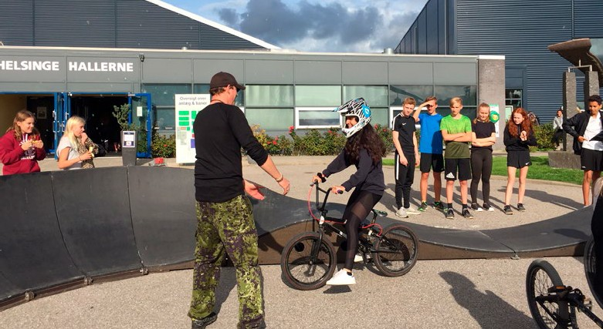

**\*Cykelklub* indbyder til en sjov og lærerig teknikdag for børn og unge fra 4-17år, hvor du kan få tips og tricks til hvordan du bliver en haj på BMX-cyklen. Erfarne trænere fra *cykelklub* vil instruere, og alle uanset niveau kan være med.**

Arrangementet er for alle børn med interesse for BMX og cykelteknik, og du kan sagtens være med på din almindelige cykel. Der vil også være mulighed for at låne en BMX-cykel og hjelm (i begrænset omfang). Der vil være forskellige teknikstationer hvor man kan prø- ve forskellige øvelser og som afslutning vil der være en sjov teknikkonkurrence.

**Program**

10:00

10:15-11:30

11:30-12:00

12:30

Velkomst

Teknikstationer, eksempelvis hop, rul, start, balance, sprint og slalom Teknikkonkurrence

Præmieoverrækkelse og afslutning

**Begynderteknik på BMX for børn og unge fra 4-17år**

**\*Dag, dato, tid\***

**\*Cykelklub, adresse, postnummer\***

**\*kontakt\***

**Begynderteknik på BMX**

*Dag, dato, tid*